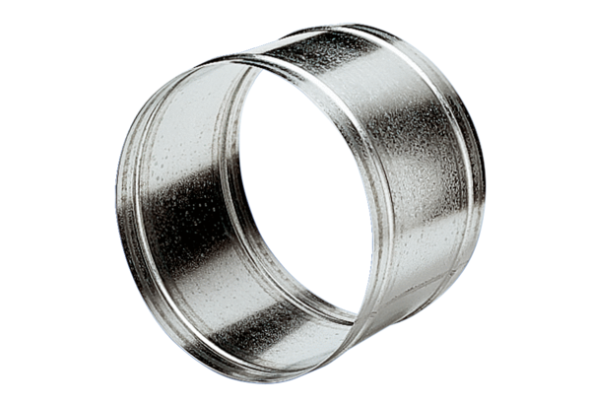Tuleja przedłużająca VH 40Opakowanie jednostkowe: 1 sztukaAsortyment: C
Numer artykułu: 0055.0034Producent: MAICO

